Project-plan-v0.1

**parkRadar**



**Σύνθεση ομάδας**

ΔΕΜΟΣ ΔΗΜΗΤΡΗΣ, 1051329, 8ο ΕΤΟΣ

ΛΙΟΠΕΤΑ ΔΗΜΗΤΡΑ, 1054373, 7ο ΕΤΟΣ

ΜΠΑΖΑΚΑΣ ΛΑΖΑΡΟΣ, 1054289, 7ο ΕΤΟΣ

ΞΕΝΟΥ ΕΜΜΑΝΟΥΕΛΑ, 1054285, 7ο ΕΤΟΣ

**Changelog**

**v0.2:** Η έκδοση v0.2 περιέχει μικροδιορθώσεις γραμματικού και νοηματικού τύπου στα Βασικά Εργαλεία του project.

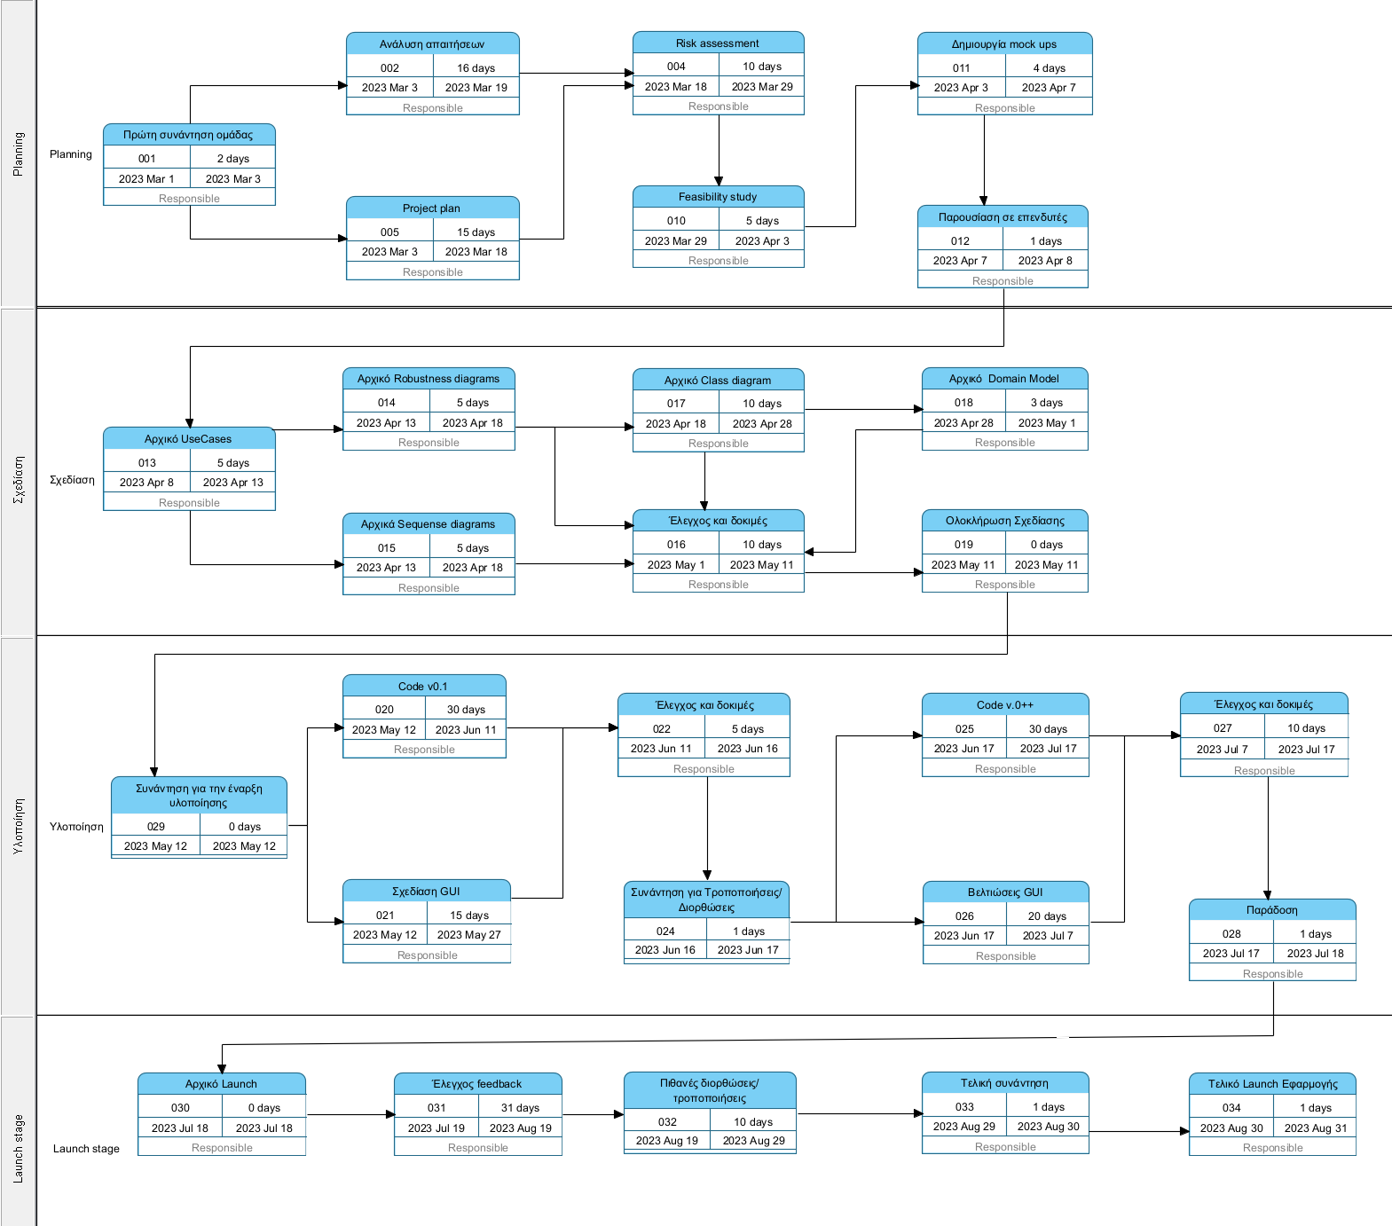**PERT Chart**

Εικόνα 1 PERT chart για την υλοποίηση του Project

**Gantt Chart**

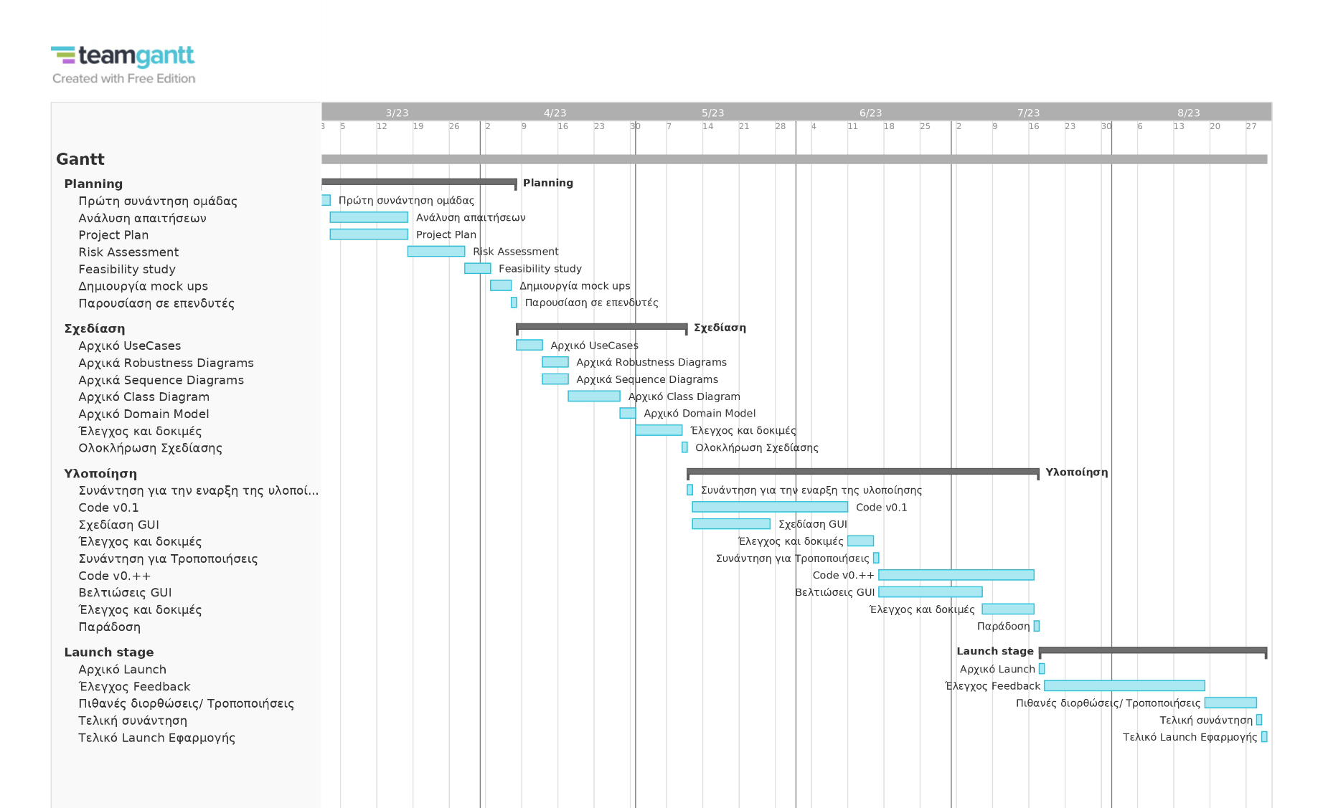

**Ανάθεση σε ανθρώπινο δυναμικό**



|  |
| --- |
| Τ1:Αρχική Συνάντηση |
| Τ2: Project plan |
| T3: Ανάλυση απαιτήσεων |
| T4: Risk Assessment |
| T5: Feasibility Study |
| T6: Mock ups |
| T7: Αρχικό Usecases |
| T8: Αρχικό Robustness diagram |
| T9: Αρχικά Sequense diagrams |
| T10: Αρχικό Class diagram |
| T11: Αρχικό Domain Model |
| T12: Έλεγχος και δοκιμές |
| T13: Code v0.1 |
| T14: Σχεδίαση GUI |
| Τ15: Έλεγχος και δοκιμές |
| T16: Συνάντηση για Τροποποιήσεις/ Διορθώσεις |
| T17: Code v.0++ |
| T18: Βελτιώσεις GUI |
| Τ19: Έλεγχος και δοκιμές |
| Τ20: Έλεγχος feedback |
| Τ21: Πιθανές διορθώσεις/ τροποποιήσεις |
| T22: Τελικό Launch Εφαρμογής |

**Κόστος**

## Άμεσο Κόστος

Έχοντας 4 full time εργαζομένους για την ανάπτυξη της εφαρμογής, οι οποίοι θα εργάζονται για 6 μήνες, υποθέτοντας ότι ο μισθός του κάθε ενός είναι ισόποσος και ανέρχεται στα 1000 έως 1500 ευρώ τον μήνα, το συνολικό κόστος για τους μισθούς της ομάδας ισούται με 24.000 εως 36.000 ευρώ.

Ύστερα, για τις άμεσες ανάγκες τις εφαρμογής, θα πρέπει να ενοικιασθεί Domain, με κόστος στα 10 ευρώ το χρόνο, αλλά και server για τις ανάγκες αποθήκευσης δεδομένων που θα χρησιμοποιηθούν στις δοκιμές αλλά και για τα δεδομένα των χρηστών όταν γίνει το launch της εφαρμογής, 6 μήνες x 68 ευρώ τον μήνα= 408 ευρώ. Συνολικά 418 ευρώ.

Στο άμεσα έξοδα πρέπει επίσης να συνυπολογιστεί και αγορά θέσης σε στο Play Store καθώς η εφαρμογή θα αναπτυχθεί σε πρώτη φάση για περιβάλλον Android, με κόστος 30 ευρώ.

Κατά το launch stage, θα χρειαστεί να υπάρξουν και έξοδα για τη διαφήμιση και το marketing της εφαρμογής, μετά το αρχικό launch, προσεγγιστικά τον τελευταίο 1,5 μήνα της ανάπτυξης της. Για τον σκοπό αυτό θα ήταν ωφέλιμη η πρόσληψη εταιρίας digital marketing, τύπου agency, για την προώθηση της εφαρμογής. Το κόστος αυτό μπορεί να φτάσει και τα 1000 ευρώ*.*

Με τους αντίστοιχους υπολογισμούς, καταλήγουμε ότι το συνολικό άμεσο κόστος ανέρχεται στα 25.448 ευρώ έως τα 37.448 ευρώ.

## Έμμεσο Κόστος

Φυσικά θα υπάρξει η ανάγκη φυσικών εγκαταστάσεων και για την ίδια την ανάπτυξη της εφαρμογής, οι οποίες δεν θα χρειάζεται να υπερβαίνουν το μέγεθος ενός μικρού γραφείου ή μίας γκαρσονιέρας. Το μέσο ενοίκιο για έναν τέτοιο χώρο στην Πάτρα ανέρχεται στα 350 ευρώ το μήνα. Πέρα από αυτό πρέπει να υπολογίσουμε και τα λειτουργικά έξοδα του χώρου, όπως το ρεύμα, τη θέρμανση, τα οποία πιθανό να φτάνουν τα 90 ευρώ τον μήνα.

Παράλληλα, θα χρειαστεί να υπάρξουν νομικά έξοδα, όπως για την κατοχύρωση των πνευματικών δικαιωμάτων τη εφαρμογής για τις ανάγκες τις εφαρμογής, όπως η κατοχύρωση των πνευματικών της δικαιωμάτων κ.α. Για τις νομικές διαδικασίες με μια μικρή υπόθεση καταλήγουμε σε 3000 ευρώ.

Με τους αντίστοιχους υπολογισμούς, καταλήγουμε ότι το συνολικό έμμεσο κόστος ανέρχεται στα 5.640 ευρώ.

Άρα το συνολικό κόστος ανάπτυξης της εφαρμογής ανέρχεται στα 30.188 ευρώ έως τα 43.088 ευρώ.

**Βασικά Εργαλεία**

**Microsoft Word** για την συγγραφή των τεχνικών κειμένων.

**Adobe Photoshop** για την παραγωγή του logo και των γραφικών.

**Visual Paradigm** για την παραγωγή του PERT chart.

**Team Gantt** για την παραγωγή του Gantt chart.

**Microsoft Excel** για την δημιουργία του σχήματος ανάθεσης έργου σε ανθρώπινο δυναμικό.

**Github** ως αποθετήριο της ατομικής δουλειάς του κάθε μέλους της ομάδας, αλλά και ως εργαλείο οργάνωσης της συλλογικής δουλειάς.

**Discord** για τις συναντήσεις, την επικοινωνία, ανταλλαγή ιδεών και συζήτηση πάνω στον τρόπο εργασίας μας.

**Java** ως την γλώσσα προγραμματισμού για την ανάπτυξη της εφαρμογής.

**Android Studio** ως Intergated Development Enviroment.